Handbók
Snemmtæk íhlutun, mál og læsi.

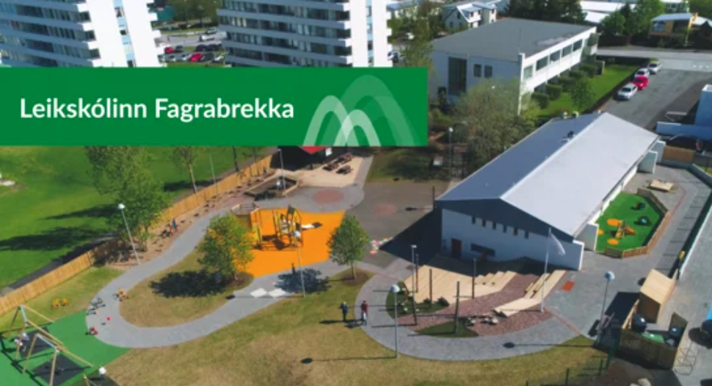

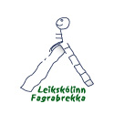
Leikskólinn Fagrabrekka
Inngangur
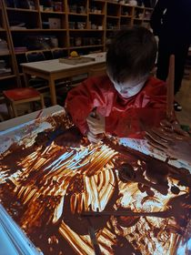
Leikskólinn Fagrabrekka hóf starfsemi sína 22. desember 1976. Starfað er eftir hugmyndafræði Loris Malaguzzi, Reggio Emilia. Megin áhersla er lögð á skapandi starf í listgreinum, lýðræðislega starfshætti og getu barna til að afla sér reynslu og þekkingar á eigin forsendum. Starfsfólk kemur fram við börnin af virðingu, tekur tillit til þeirra, hlustar á raddir þeirra og líkamstjáningu. Opnar spurningar eru nýttar í starfinu sem hvetur börnin áfram til náms í anda hugmyndafræðinnar. Unnið er þemastarf sem gefur börnum sveigjanleika, þar sem þau nálgast viðfangsefnið á sínum hraða og á sínum forsendum. Tónlist og hreyfing er samþætt inn í þemastarfið en það er stór hluti af öllu starfi leikskólans. Kennarar eru vakandi fyrir tækifærum barnanna, kveikja og efla jákvæð samskipti og sjá til þess að allir séu virkir. Hugmyndafræðin er ávallt lögð til grundvallar, með áherslu á faglegt starf, hópkennd, vináttu, samvinnu og félagsfærni. Sjálfstæði barna er eflt og þau fá tækifæri til að þroska öll sín skilningarvit og tjáningarleiðir.

Einkunnarorðin leikskólans eru: Gleði – Frumkvæði – Virðing
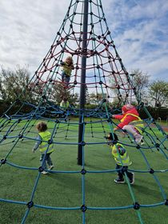
● Gleði er grunnur leikskólastarfsins. Áhersla er lögð á að börnin upplifi gleði í leik, starfi og samskiptum.
● Frumkvæði er lykill að sjálfstæði og sköpun. Áhersla er lögð á að styrkja börnin til að sýna frumkvæði, taka sjálfstæðar ákvarðanir og standa með sínum skoðunum.
● Virðing er mikilvæg. Áhersla er lögð á að kenna börnum að bera virðingu fyrir sjálfum sér og öðrum, náttúrunni og umhverfinu. Að styðja börnin í samskiptum, samvinnu og þau læra að setja mörk.

Snemmtæk íhlutun í málörvun - Þróunarverkefni í Kópavogi
Þann 26. maí 2015 skrifuðu bæjarstjóri Kópavogs, fulltrúi foreldra í Kópavogi og menntamálaráðherra undir þjóðarsáttmála um læsi, þar sem menntamálayfirvöld og sveitarfélagið einsetja sér að bæta læsi barna í Kópavogi. Framtíðarsýn skólasamfélagsins miðar að því að efla málþroska barna og styrkja getu og leikni þeirra í lestri og lesskilningi. Hver leikskóli hefur sín sérkenni og mótar eigin aðferðir til þess að ná markmiðum í stefnu Kópavogsbæjar um mál og lestur. Þannig er börnum okkar skilað vel undirbúnum fyrir áframhaldandi nám, líf og leik í nútímasamfélagi.

Farsæld í þágu barna
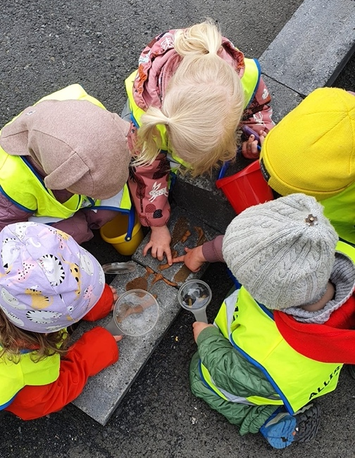
Lög um samþætta þjónustu í þágu farsældar barna tóku gildi 1. janúar 2022. Markmið laganna er að börn og foreldrar/forráðamenn, sem á þurfa að halda, hafi aðgang að samþættri þjónustu við hæfi á velferðarsviði. Rafræn beiðni um samþættingu þjónustu er fyllt út í samstarfi foreldra/forráðamanna, barna og tengiliðs eða málstjóra. Mikilvægt er að skapa sameiginlegan skilning án hindrana þegar þörfin verður ljós og að tryggt sé að samstarf í kringum börn og fjölskyldur á Íslandi sé í skýrum farvegi. Leiðarljósið er að sameiginleg lausnaleit fari fram með snemmtækum stuðningi í stað þess að málum sé vísað á milli þjónustuveitenda.

Hvernig er unnið með læsi í leikskóla
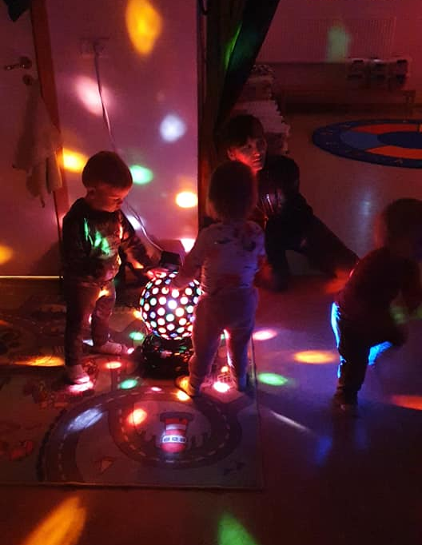
Aðalnámskrá leikskóla er gerð á grundvelli 13. gr. laga um leikskóla, nr. 90/2008. Efnislega byggist hún á markmiðum 2. gr. laga um leikskóla og er ætlað að vera leiðarvísir fyrir leikskólastarf. (Aðalnámskrá leikskóla, 2011, 5)
„Börn eru félagsverur sem hafa ríka þörf fyrir samskipti við aðra. Þau nota ýmsar leiðir til að tjá sig og eiga samskipti við aðra. Auk tungumálsins nota þau til dæmis ýmis konar hljóð, snertingu, látbragð og leikræna tjáningu, tónlist, myndmál og dans.“ Einnig kemur fram að, „Læsi í víðum skilningi þess orðs er mikilvægur þáttur samskipta. Læsi í leikskóla felur í sér þekkingu, leikni og hæfni barna til að lesa í umhverfi sitt og tjá upplifun sína, tilfinningar og skoðanir á fjölbreyttan hátt“ (Aðalnámskrá leikskóla, 2011, 42).

Læsisstefna Kópavogs
Mál og lestrarhæfni er viðfangsefni allra barna og mikilvægt samfélagslegt verkefni. Börn fá í vöggugjöf hæfileikann til þess að læra mál. Hversu vel hann nýtist fer eftir því hversu mikla og fjölbreytta málörvun þau fá í uppvexti sínum. Snemmtæk íhlutun er forsenda þess að efla börn á fyrstu stigum læsisnáms og draga úr, jafnvel koma í veg fyrir námserfiðleika og neikvæða upplifun af skólagöngu seinna meir. Framtíðarsýn skólasamfélagsins miðar að því að efla málþroska barna og styrkja getu og leikni þeirra í lestri og lesskilningi. Hver leik- og grunnskóli hefur sín sérkenni og mótar eigin aðferðir til þess að ná markmiðum í stefnu Kópavogsbæjar um mál og lestur. Þannig er börnunum skilað vel undirbúnum fyrir áframhaldandi nám, líf og leik í nútímasamfélagi.

Læsisstefna Fögrubrekku
Í leikskólanum Fögrubrekku er starfsfólkið meðvitað um mikilvægi læsis í daglegu starfi. Í daglegum samverustundum er lesið, sungið og farið með þulur og börnin fara í vettvangsferðir á Bókasafn Kópavogs. Í tónlist er unnið með rím og takt, atkvæði eru klöppuð og lög æfð. Elstu börnin setja upp leikrit þar sem þau ákveða í sameiningu hvaða ævintýri er sett á svið, velja lög, skrifa handrit, og undirbúa leikmuni og sviðsmynd. Á fagnaðarfundi er lesið með eða án handbrúða, sögur sagðar, sungið og skuggaleikhús sýnd. Börnin koma fram, segja frá verkefnum sínum, syngja og dansa. Starfsfólkið ræðir við börnin um ýmis hugtök, lítil og stór form sem eflir læsis- og stærðfræðivitund þeirra.
Læsisstefna Fögrubrekku leggur áherslu á þrjá þætti:
- Hljóðkerfisvitund: Er vitund um hljóðkerfi tungumáls. Góð hljóðkerfisvitund er ein af meginforsendum þess að lestrarnám barna gangi vel. Hljóðkerfisvitund er yfir hugtak sem vísar til almennrar færni við að skynja hljóðræna uppbyggingu tungumálsins án tengsla við merkingu orða. Góð hljóðkerfisvitund felur í sér getu til að brjóta málsgrein upp í stök orð, orð í atkvæði og atkvæði í stök hljóð.
- Orðaforði: Er þekking á merkingu orða sem felur í sér að orð tákna ákveðnar hugmyndir eða hugtök. Orðaforði er einn af grundvallarþáttum lesskilnings og mikilvæg undirstaða alls náms. Því meiri orðaforði, þeim mun betri lesskilningur. Þess vegna er nauðsynlegt að styðja vel við máltöku barna og leggja mikla áherslu á orðaforða frá upphafi. Í leikskólanum er læsishvetjandi umhverfi. Bækur eru aðgengilegar fyrir börnin, ritmál sýnileg sem styrkir orðaforða, sjónrænt stafróf og ritföng til skriftar.
- Hlustun og tjáning: Tjáning er mikilvægur hluti af þroska barna og þarf að æfa með fjölbreyttum hætti og ólíkum efniviði. Tjáning eflir sjálfstæði og sjálfsmynd barna og er grunnur þess að einstaklingar geti átt jákvæð og uppbyggileg samskipti við aðra. Í hlustun er mikilvægt að geta staldrað við, hlustað eftir og einbeitt sér að því að túlka umhverfishljóð og talmál. Hlustun er undirstaða málskilnings, máltjáningar og viðeigandi boðskipta.

Snemmtæk íhlutun í málörvun og undirbúningur fyrir lestur:

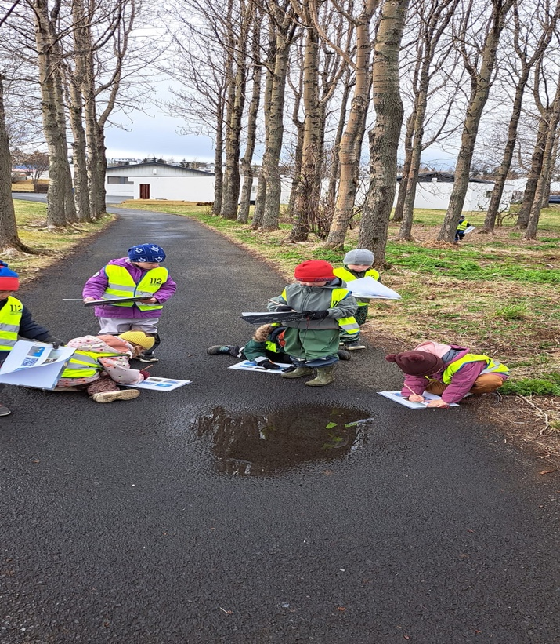
Málörvun er hugtak sem notað er í leikskólum þegar átt er við örvun og þjálfun allra þátta móðurmálsins svo sem tal, hlustun, orðaforða og málskilning, máltjáningu, boðskipti, lestur og ritun. Hugtakið snemmtæk íhlutun vísar til aðgerða sem gripið er til í lífi barna frá fæðingu til u.þ.b. sex ára aldurs. Því fyrr sem brugðist er við, því meiri líkur eru á því að íhlutunin skili árangri. Í snemmtækri íhlutun er ekki einungis lögð áhersla á börnin sjálf heldur einnig umhverfi þeirra, þar á meðal foreldra/forráðamanna og skóla (Tryggvi Sigurðsson, 2008). Þegar máltaka er eðlileg fylgir hún oftast ákveðnu ferli og málþroskinn eykst jafnt og þétt án vandkvæða. Nokkrir hópar barna á í einhverjum erfiðleikum með að fylgja jafnöldrum sínum í máltökunni og geta ýmsar ástæður legið þar að baki (Þóra Sæunn Úlfsdóttir, 2010). Grípa þarf inn í með markvissum hætti til að aðstoða þau börn sem eru með málþroskafrávik en þau gætu átt á hættu að glíma við lestrarvanda seinna meir. Seinkun í leik, þroska og orðaforða getur verið fyrsta vísbending um lestrarerfiðleika. Þau börn sem hafa góðan orðaforða hafa forskot þegar kemur að lestrarferlinu, vegna þess að þau hafa fleiri orðmyndir.
Málþroski barna: Lögð er áhersla á markvissar aðgerðir svo hægt sé að hafa sem mest áhrif á þroskaframvindu barna eins snemma á lífsleiðinni og unnt er (Greiningar- og ráðgjafarstöð ríkisins, e.d.). Börn nema hljóð og orð úr umhverfinu og læra smám saman að greina á milli þeirra. Þess vegna er mikilvægt að þau heyri sem mest af móðurmálinu sínu, jafnvel þótt ekki sé verið að tala beint til þeirra. Þegar foreldrar/forráðamenn tala óspart við börn sín styrkir það málskilning og eykur orðaforða þeirra.
Málörvun, tví- og fjöltyngd börn:
Hvert tungumál hefur sín sérkenni sem taka þarf tillit til í mati á málþroska. Til að gera fjölmenningu sýnilegri fyrir börnum, foreldrum/forráðamönnum og starfsfólki eru fánar þeirra barna sem eru af erlendum uppruna límdir á stórt landakort í leikskólanum. Erlend lög eru sungin, boðið er góðan daginn á ýmsum tungumálum og á veggjum hangir orðið „velkomin“ á ýmsum tungumálum sem börnin segja saman á fagnaðarfundum.

Þegar ætlunin er að skoða málþroska barna sem eru með annað móðurmál en íslensku, með málþroska prófum sem eru stöðluð á öðru tungumáli en móðurmál þeirra, er mikilvægt að gera sér grein fyrir því hvort hlutir eða myndir sem notuð eru í prófinu séu viðurkennd út frá menningarlegu samhengi. Greining og málörvun ungra barna sem alast upp við tvítyngi eða fjöltyngi getur verið vangreind, þ.e.a.s. að erfiðleikar barns séu einungis útskýrð með því að börn séu að læra annað tungumál. Hafa ber í huga að börn eiga auðvelt með að læra önnur tungumál ef allt er með felldu, því er mikilvægt að afla góðra bakgrunnsupplýsinga um börnin (Elín Þöll Þórðardóttir, 2004). Hins vegar er líka hætta á því að gera ráð fyrir að barnið sé með málþroskavandamál, þegar að orsökin er að barnið hefur ekki fengið nóg tækifæri til þess að tileinka sér tungumálið í því landi sem það býr (Ásthildur Bj. Snorradóttir, 2014).

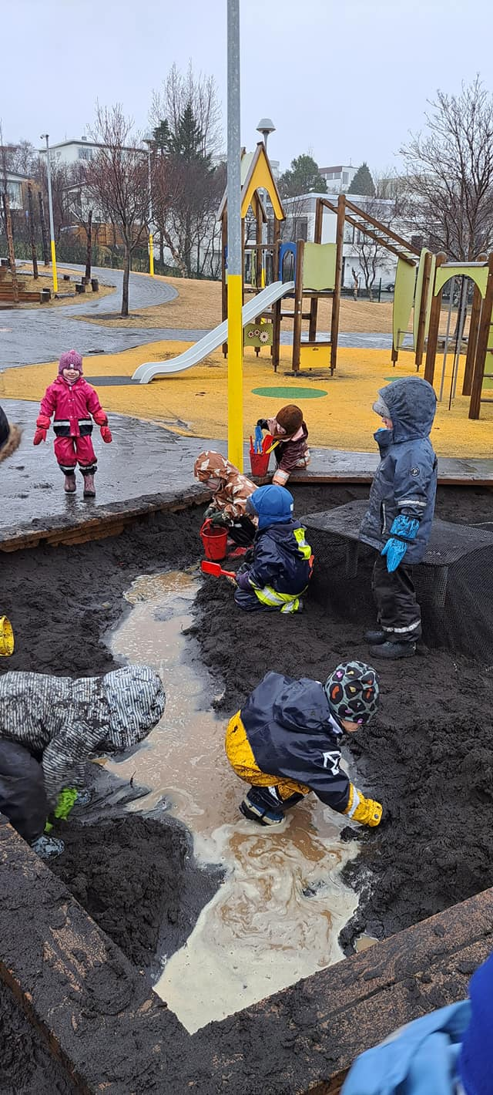
Ljóst er að börn með málþroskafrávik eða slaka færni í því að læra íslensku þurfa að fá viðeigandi íhlutun til þess að stuðla að því að öll börn hafi jafna möguleika til náms á Íslandi. Besta leiðin til að meta stöðu barna sem eru að læra íslensku sem annað tungumál er að meta orðaforða þeirra. Það er hægt að gera með Orðaforðagátlistanum – Orðaskil. Einnig er hægt að gera óformlega athugun á skólaorðaforða með aðstoð túlks.

Málörvun í Fögrubrekku
Leikskólinn Fagrabrekka er fyrir öll börn á leikskólaaldri og er það talinn ávinningur fyrir alla að eiga þar fjölbreytt samfélag. Börn með fötlun eða með frávik í þroska fá sérkennslu samkvæmt reglum sem sveitarfélagið setur þar um. Lagt er upp með að börn sem njóta sérkennslu fái notið hennar í barnahópnum og markmiðið er að ýta undir sjálfstæði og vellíðan. Mikilvægt er að félagsskapur og samskipti barna efli vináttubönd og styrki samkennd þeirra.

Lögð er áhersla á:
Að virkja áhugahvöt og virkni barna inni í hópnum.
Að stuðla að persónulegum þroska barna sem og félagsþroska.
Að rödd allra barna fái notið sín.
Að kennarar séu meðvitaðir um þarfir allra barna í hópnum.
Að styðja börnin svo þau geti notið leikskóladvalar sinnar á sínum forsendum.
Að vinna einstaklingslega eða í litlum og stórum hópum, eftir þörfum hvers og eins.
Að veita öllum börnum viðfangsefni við sitt hæfi.
Að vinna eftir einstaklingsnámskrá barna.
Að ráðnir séu kennarar með sérþekkingu.

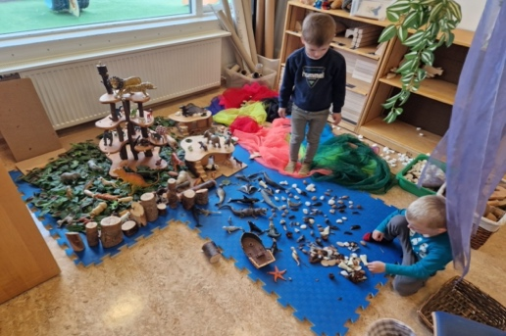
Ef grunur leikur á að börn þarfnist sérkennslu er fylgst sérstaklega með þeim og ákveðið í samráði við foreldra/forráðamenn hvert sé næsta skref. Ef börn þarfnast nánari athugunar er það sérkennslustjóri sem óskar eftir aðstoð frá utanaðkomandi sérfræðingum í samráði við foreldra/forráðamenn.

Leikskólinn Fagrabrekka nýtir ýmsar aðferðir til að auka málörvun barna:
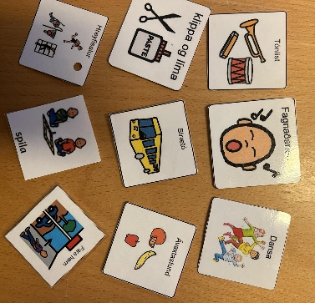
· Myndrænt dagskipulag er sýnilegt og er sett upp í augnhæð barnanna inni á deildum. Skipulagið hjálpar börnum að sjá fyrir sér hvernig dagurinn verður og gefur þannig aukið öryggi. Einnig hvetur það þau til að setja orð á athafnir daglegs lífs. Segja má að myndrænt skipulag hjálpi öllum börnum. Börnum sem eru með frávik og þeim sem eru tví- og fjöltyngd, til þess að takast á við athafnir dagsins af öryggi, vegna þess að þá vita þau um röð athafna og hvað er ætlast til af þeim. Að lesa bækur fyrir börn í leikskólanum er afar mikilvægt, skoða myndirnar og ræða saman um innihald bókarinnar. Að lesa á lifandi hátt og vekja athygli á nýjum orðum og ræða merkingu þeirra. Í leikskólanum er mikið til af bókum sem eru inni á bókasafni okkar og á deildum þar sem þær eru aðgengilegar fyrir börnin. Einnig eigum við gott safn af margskonar spilum.

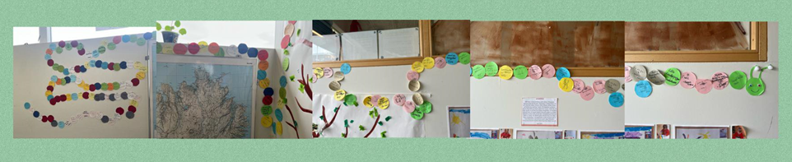
· Við erum með bókaorm, sem hefur það hlutverk að vekja áhuga barna á bókum. Börnin koma með bók að heiman sem er lesin fyrir barnahópinn. Eftir lestur bókarinnar eru umræður um hana, síðan er nafn bókarinnar sett á miða og hann settur á vegginn þar sem bókaormurinn er staðsettur. Samræðulestur er kerfisbundin leið til að fá börn til að tala um bækur með það markmiði að efla málhæfni og auka orðaforða þeirra. Kennarinn er fyrirmynd barna og sýnir þeim hvernig á að beita tungumálinu, spyr spurninga og veitir endurgjöf, með því móti eykst orðaforði þeirra og málhæfni, stig af stigi.
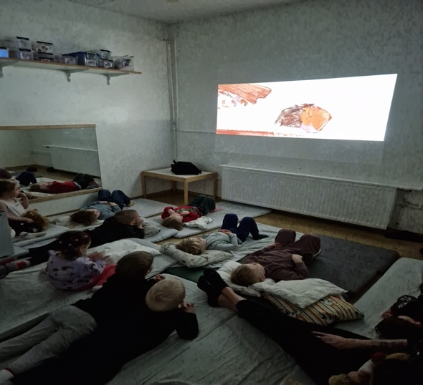
· Í hreyfisal leikskólans er haldið bókabíó. Bók er skönnuð inn í tölvu og síðan er útbúin glærusýning. Kennarinn les bókina fyrir börnin og þau taka þátt í lifandi frásögn með texta og myndum.

· Leikskólinn tekur þátt í vináttuverkefni Barnaheil. Vináttuverkefni Barnaheilla er forvarnarverkefni gegn einelti fyrir leikskóla með bangsanum Blæ. Mikil ánægja er með verkefnið þar sem það er notað og rannsóknir í Danmörku leiða í ljós mjög góðan árangur af notkun þess. Vinátta byggir á nýjustu rannsóknum á einelti og á ákveðinni hugmyndafræði og gildum sem skulu vera inn í öllu skólastarfinu, auk raunhæfra verkefna fyrir börnin, starfsfólk og foreldra/forráðamenn.

Ýmsar leiðir eru farnar og gerðar í leikskólanum Fögrubrekku til að efla öryggi og sjálfstrausts barna svo sem:
· Bínureglur hjálpa börnum að eiga viðeigandi boðskipti sem er mjög mikilvægur þáttur í þeirra námi. Reglurnar eru sýnilegar börnunum á myndrænu formi á deildum og eru ávallt rifjaðar upp í hópastarfi, samverustundum og í matartímum. Reglurnar eru eftirfarandi: að sitja kyrr, hlusta, passa hendur, bíða, skiptast á og muna (Ásthildur Bj. Snorradóttir, 2006, 2007, 2008).

· Félagshæfnisögur gagnast börnum við að takast á við nýjar eða breyttar aðstæður og til að breyta óæskilegri hegðun. Sögurnar eru stuttar og eru alltaf jákvæðar. Sagan er jafnframt skrifuð eins og barnið sé að segja hana: „Ég heiti Óli og ég á heima...“. Leitast er við að hrósa barninu í sögunni: „Ég er dugleg“ og enda á uppörvandi setningu eins og: „Það er gaman í hreyfistund.“

Samstarf Fögrubrekku við Álfhólsskóla:
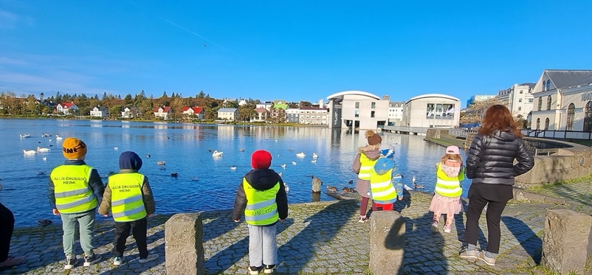
Leikskólinn Fagrabrekka er í samstarfi við Álfhólsskóla, Álfaheiði og Efstahjalla. Í upphafi vetrar hittast stjórnendur skólanna ásamt deildarstjóra yngsta stigs og starfsmanni frístundar til að gera starfsáætlun. Þegar börnin hefja grunnskólagöngu er haldinn skilafundur með kennurum leikskólans og kennurum grunnskólans til að öll mál sem varða barnið skili sér til þeirra kennara sem taka við barninu. Ítarlegri skilafundur er haldinn vegna þeirra barna sem voru með stuðningstíma í leikskólanum, og mál rædd sem eiga þar á við. Sérkennslustjóri fundar með fulltrúum grunnskólans vegna barna með sérþarfir. Meginmarkmið samstarfs og tengsla milli skólastiga er að skapa samfellu í lífi barna og til að leita leiða að koma til móts við ólíkar þarfir barna. Samstarf leik- og grunnskóla er í sífelldri þróun og unnið er að því á mismunandi hátt í hverfum bæjarins. Skólastjórnendur beggja skólastiga bera ábyrgð á skipulagningu samstarfsins.

Málörvunarstundir í sérkennslu
Markmið með sérkennslu er að ýta undir sjálfstæði, vellíðan og alhliða þroska barna. Áhersla er lögð á að vinna sem mest með börnunum í þeirra hópi, en einnig í smærri hópum. Rödd hvers barns á að fá að njóta sín og barnið á að fá tækifæri til að koma sínum málum á framfæri, læra að taka tillit til og treysta og virða skoðanir annarra barna. Áhersla er því lögð á að virkja mismunandi tjáningarform barna og að skapa aðstöðu til að börnin geti þroskast sem best á eigin forsendum. Þegar grunur vaknar um að barn þarfnist sérkennslu fer ákveðið ferli í gang innan leikskólans. Unnið er náið með foreldrum/forráðamönnum og sérkennslufulltrúum leikskólaskrifstofu, en þar starfa sérfræðingar á helstu þroskasviðunum. Þurfi þroskamat, hreyfiþroskamat eða málþroskamat að fara fram koma sérfræðingarnir í leikskólann. Í framhaldi eru haldnir skila- og samráðsfundir með foreldrum.

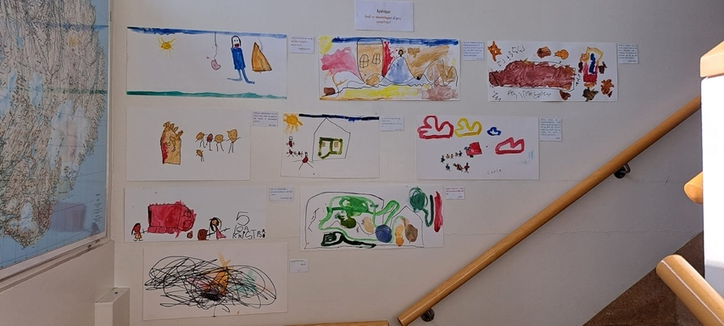
Gerðar eru einstaklingsnámskrár fyrir öll börn sem þurfa á sérkennslu að halda. Áhersla er lögð á að draga fram styrkleika barnsins, sett eru markmið út frá getu barnsins og færni þess nýtt til að bæta upp færni á öðrum þroskasviðum. Ef grunur vaknar um frávik hjá barni hefur starfsfólk aðgang að matslistum frá stoðþjónustu sem eru nýttir til að meta stöðu þess. Ef ekki tekst að ná settum markmiðum er send beiðni og óskað eftir sérfræðiþjónustu frá stoðþjónustu menntasviðs.

Málörvunarstundir eru unnar með markvissum hætti sem leiðbeint er af sérkennslustjóra og/eða sérkennara. Börnum eru kynnt á sjónrænan hátt viðfangsefni stundarinnar. Viðfangsefni málörvunarstunda fer eftir aldri og þroska barna. Í málörvunarstundum er spilað, unnið með fínhreyfingar, skynúrvinnslu, spjallað og sögur lesnar. Markmið þessara stunda er að börnin fá sem mest út úr þeim, að orðaforði þeirra eflist og sjálfstæði. Í sérkennsluherbergi er safn af málörvunarefni sem við höfum sankað að okkur, keypt og útbúið.
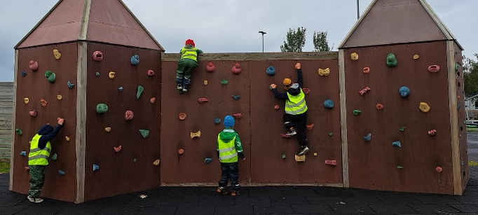
Allt málörvunarefni í leikskólanum er flokkað út frá TRAS skráningarlistanum. Með því að flokka málörvunarverkefnin eftir TRAS skráningarlistanum auðveldar það starfsfólkinu íhlutun á ákveðnum málþáttum og verður markvissari.

● Rautt - Málskilningur:
Almennur skilningu: spurningar sem reyna á hver, hvað, hvers vegna, hvenær. Málfræði: yfir og undir hugtök, stigbreyting, neitun í setningum. Heyrnarminni og fyrirmæli: Allt sem reynir á að hlusta, muna, gera, segja. Litir.
● Bleikt - Málvitund:
Hljóðkerfisvitund; Allt sem tengist HLJÓM-2.
● Grænn - Framburður:
Vinna með hljóð: Lubbi, Lærum og leikum með hljóðin.
○ Almennur orðaforði, til dæmis lottóspil.
○ Setningarmyndun: setja saman orð í setningar, taktbrettisvinna (klappa atkvæði), spilið Api borðar, koma forsetningum í flóknari setningar.
● Blátt: Tjáskipti/Samskipti:
Frásagnavinna.
○ Samleikur/Félagsfærni: Félagsfærni, samleikur, tilfinningaskilningur.
○ Athygli/Einbeiting: Athyglisleikur til dæmis samstæðuspil t.d spot it, Memo og fleira.
● Gult: Stærðfræði: ○ Tölur og form.

Flokkun á málörvunarefni í leikskólanum
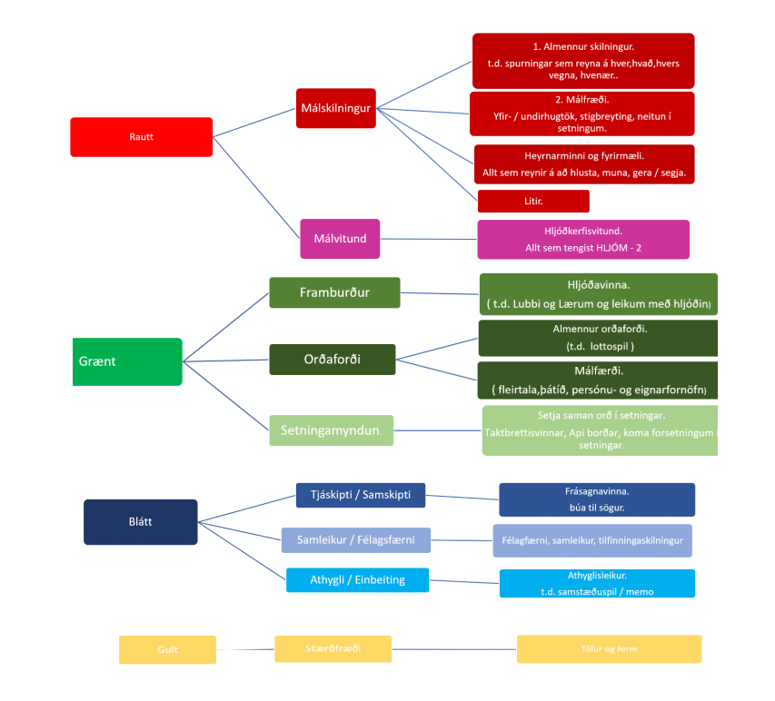

Móttaka barna í leikskólanum
Við upphaf leikskólagöngu barna er lagður hornsteinn að samstarfi foreldra/forráðamanna og starfsmanna. Áður en börn hefja aðlögun eru foreldrar/forráðamenn boðaðir á kynningafund þar sem þeir eru upplýstir um ýmsa starfsemi leikskólans. Í byrjun aðlögunar koma foreldrar/forráðamenn í móttökusamtal hjá hópstjóra barnsins. Í því samtali veita foreldrar/forráðamenn hópstjóra mikilvægar bakgrunnsupplýsingar varðandi barnið. Þegar tví- eða fjöltyngd börn hefja aðlögun er mikilvægt að styðja við máltöku þeirra á íslensku frá upphafi leikskólagöngunnar og notast við túlkaþjónustu í samtölum við foreldra af erlendum uppruna.
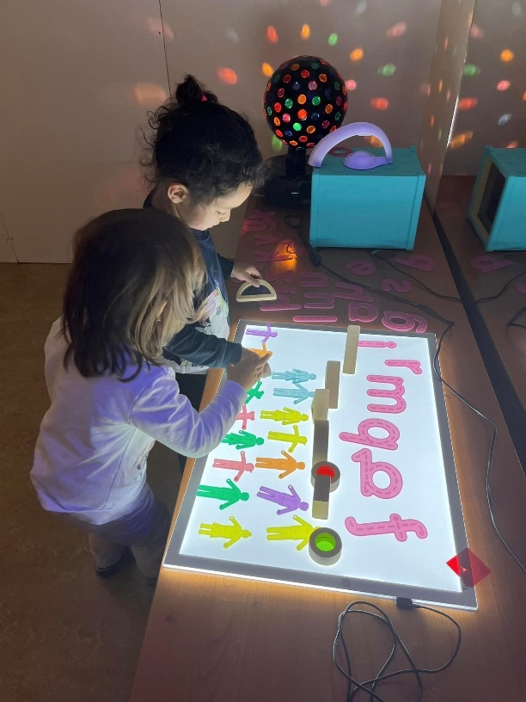
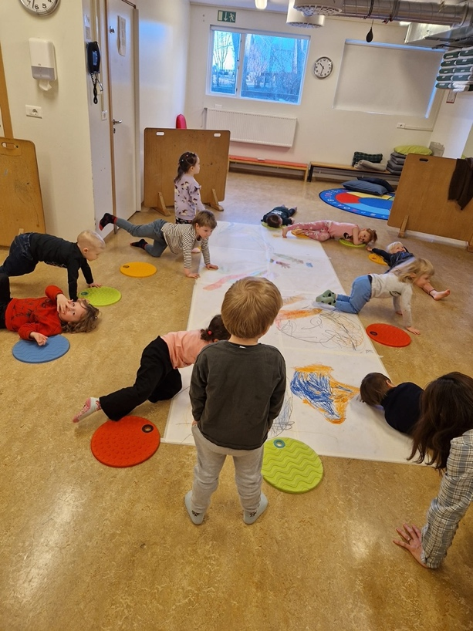
Í Fögrubrekku er þátttökuaðlögun sem þýðir að foreldrar/forráðamenn taka virkan þátt í starfinu með barninu sínu á meðan aðlögun stendur yfir. Þannig kynnast foreldrar/forráðamenn starfinu vel og ná að tengjast starfsfólkinu og öðrum foreldrum/forráðamönnum. Öryggiskennd og vellíðan barna og foreldra/forráðamanna eflist í nýjum aðstæðum.

Matstæki leikskólans
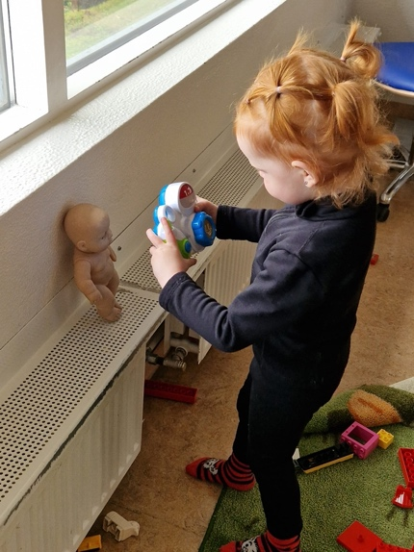
Í Aðalnámskrá leikskóla 2011 segir að mat á námi, þroska og velferð barna feli í sér að safnað er upplýsingum um það sem börn fást við og hafa áhuga á; hvað þau vita, geta og skilja. Upplýsingarnar eru notaðar til að styðja við nám og velferð barna við skipulagningu leikskólastarfsins og í samstarfi við foreldra/forráðamenn. Einn liður í þessu mati er notkun á matstækjum. Tilgangurinn með matstækjum er að finna þau börn sem þarfnast sérstakrar athygli og stuðnings til þess að geta veitt þeim frekari aðstoð sem fyrst. Börn sem gætu átt í erfiðleikum með ákveðna þroskaþætti og eru seinni til en jafnaldrar þeirra. Sjaldnast koma niðurstöður matstækja á óvart þar sem náið er fylgst með börnunum í leikskólanum og kennararnir vita hver staða hvers og eins barns er. Matstæki eru góð til að finna styrkleika og veikleika hjá einstaka börnum og niðurstöðurnar hjálpa til við að skipuleggja áframhaldandi vinnu með barnið. Matstæki eru notuð með upplýstu samþykki foreldra/forráðamanna. Þeir eiga líka rétt á að þeim séu kynntar niðurstöðurnar og að leitað sé eftir samvinnu við þá um frekari úrræði, ef þörf er á.

Sérkennslustjóri starfar samkvæmt lögum og reglugerð um leikskóla, lögum um málefni fatlaðra, öðrum lögum sem við eiga, Aðalnámskrá leikskóla og stefnu sveitarfélags. Meginverkefni eru stjórnun og skipulagning sérkennslu, uppeldi og menntun barna og náin samvinna við foreldra/forráðamenn, samstarfsfólk og sérfræðinga. Sérkennslustjóri veitir ráðgjöf til samstarfsfólks og foreldra/forráðamanna varðandi snemmtæka íhlutun.
Lausnateymi er starfrækt í leikskólanum Fögrubrekku. Á fundum lausnateymis fer fram þverfagleg lausnaleit. Nám, hegðun, þroski og/eða líðan barns er rædd með munnlegu samþykki foreldra/forráðamanna. Vandinn er greindur og farið yfir þau gögn sem liggja fyrir, eins og fyrri greiningar/skimun eða önnur úrræði sem þegar hafa verið reynd. Í framhaldinu eru verkfæri, þekking og reynsla innan leikskólans virkjuð til að bregðast sem fyrst við erfiðleikum og aðstæðum barnsins.

Leikskólinn nýtir ýmis matstæki til að stuðla að snemmtækri íhlutun:

● Íslenski þroskalistinn:

Listinn er ætlaður fyrir þriggja til sex ára börn. Foreldrar/forráðamenn barna svara listanum og meta getu þeirra á mál- og hreyfisviði. Prófþættir eru; Málþáttur (hlustun, tal og nám) og hreyfiþáttur (grófhreyfingar, fínhreyfingar og sjálfsbjörg). Til samans mynda undirprófin þroskatölu sem gefur til kynna almennan þroska barnsins að mati móður. Höfundar prófsins eru Einar Guðmundsson og Sigurður J. Grétarsson.

● Orðaskil:

Orðaskil-Málþroskaathugun byggir á orðaforðagátlista fyrir börn á aldrinum eins og hálfs til þriggja ára. Prófinu er ætlað að mæla orðaforða barna og hvort þau hafa náð valdi á beygingarkerfi og setningagerð málsins. Aldursviðmið fylgja prófinu, en með samanburði við þau er skorið úr um hvort málþroski barna mælist innan eðlilegra marka miðað við jafnaldra. Höfundur er Elín Þöll Þórðardóttir, talmeinafræðingur.

● AEPS:

Er færnimiðaður matslisti sem metur stöðu og framfarir barns en metur barnið ekki við meðalfærni jafnaldra. Upplýsingum er safnað frá foreldrum/forráðamönnum og starfsfólki leikskólans, niðurstöður gefa mynd af þörfum, styrkleikum og veikleikum barnsins og er jafnframt grundvöllur þegar útbúin er einstaklingsnámskrá og íhlutun skipulögð.

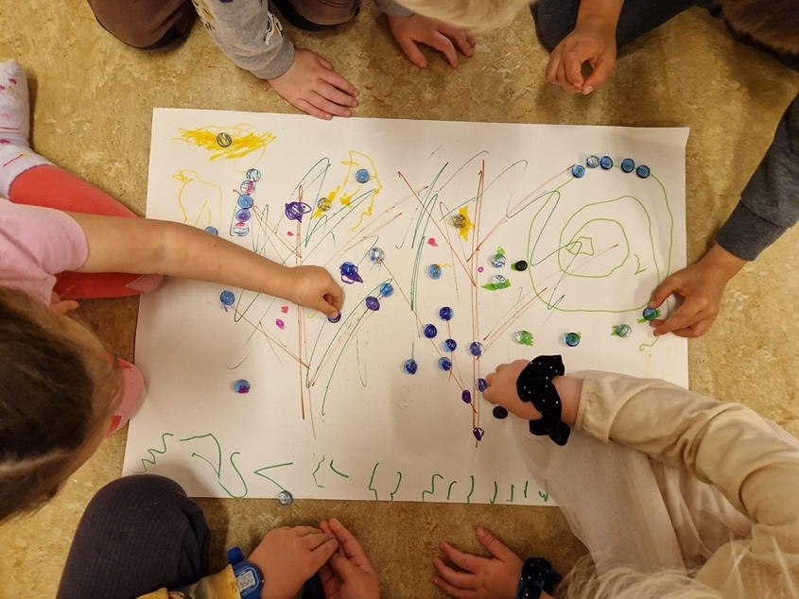

● Orðaforðalisti:

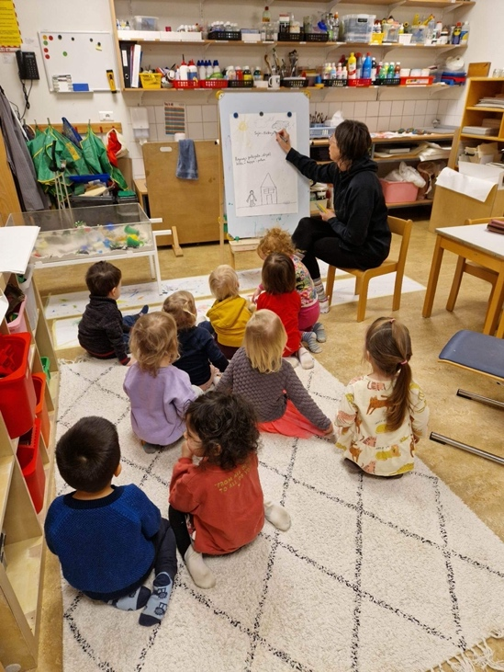
Orðaforðalisti inniheldur lista yfir hugtök sem æskilegt er að börn á leikskólaaldri hafi á valdi sínu. Orðaforðalistinn er hugsaður sem verkfæri fyrir kennara og foreldra/forráðamenn til að styðjast við þegar þeir vinna að eflingu orðaforða barna. Orðasafnið er ekki hugsað sem matstæki, skimun eða próf.

● TEACCH:

Sé grunur um einhverfurófsröskun er unnið eftir hugmyndafræði TEACCH. Skammstöfunin stendur fyrir Treatment and Education of Autistic and related Communications Handicapped Children, eða meðferð og kennsla barna með einhverfu og skyldar boðskiptatruflanir. Flestir kennarar leikskólans hafa setið þriggja daga námskeið á vegum Greiningarstöðvarinnar. Lögð er áhersla á einstaklingsmat og út frá því er smíðuð þjálfunar- og kennsluáætlun þar sem markvisst er unnið með styrkleika og þá þætti sem styrkja færni, sjálfstæði og áhuga barnsins. Með því að skipuleggja umhverfið, setja upp dagskrá, vinnukerfi, sjónrænt boðskiptakerfi og veita yfirsýn yfir það sem er í vændum, er áhrifamikil leið til að auka færni barna með röskun á einhverfurófi og gera þau færari um að vera sjálfstæðari.

Reglubundnar athuganir, skimanir og próf:

● EFI-2:

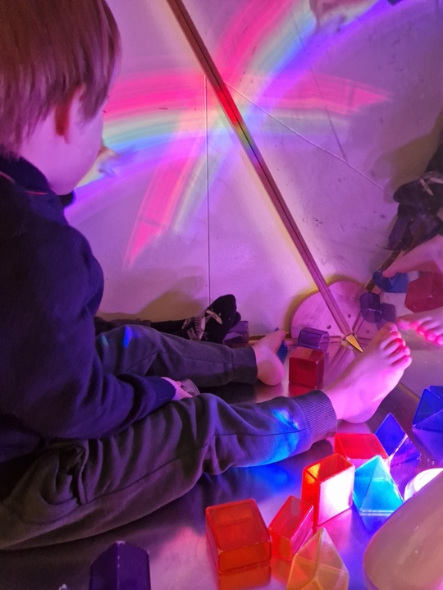
EFI-2 er málþroskaskimun fyrir börn á fjórða ári. Höfundar eru Elmar Þórðarson, Friðrik Rúnar Guðmundsson og Ingibjörgu Símonardóttir talmeinafræðingar. Barn og kennari eða sérkennari skoða saman myndabók og svör barnsins gefa vísbendingu um hvar það er statt í málþroska ferlinu. Þessi skimun kannar málskilning og máltjáningu barnsins og tilgangurinn er að finna börn sem gætu þurft á stuðningi að halda. Með því að finna börn með málörðugleika er hægt að bæta úr með snemmtækri íhlutun. Þau börn sem koma út með slaka eða mjög slaka getu fara í gegnum ákveðið ferli. Foreldrar/forráðamenn eru boðaðir í viðtal þar sem samráð á sér stað og foreldrum/forráðamönnum er veitt ráðgjöf. Yfirlitsskjal hefur verið útbúið í leikskólanum (sjá viðauka 1) sem sýnir niðurstöður allra barna á deildinni (eingöngu ætlað kennurum/sérkennslustjóra). Með skjalinu fæst góð yfirsýn yfir þá þætti sem vinna þarf markvisst með og leiðbeiningar um hvernig mætti skipta börnum í málörvunarhópa. Ef þurfa þykir er kallað eftir aðkomu talmeinafræðings eða sálfræðings í samráði við foreldra/forráðamenn.

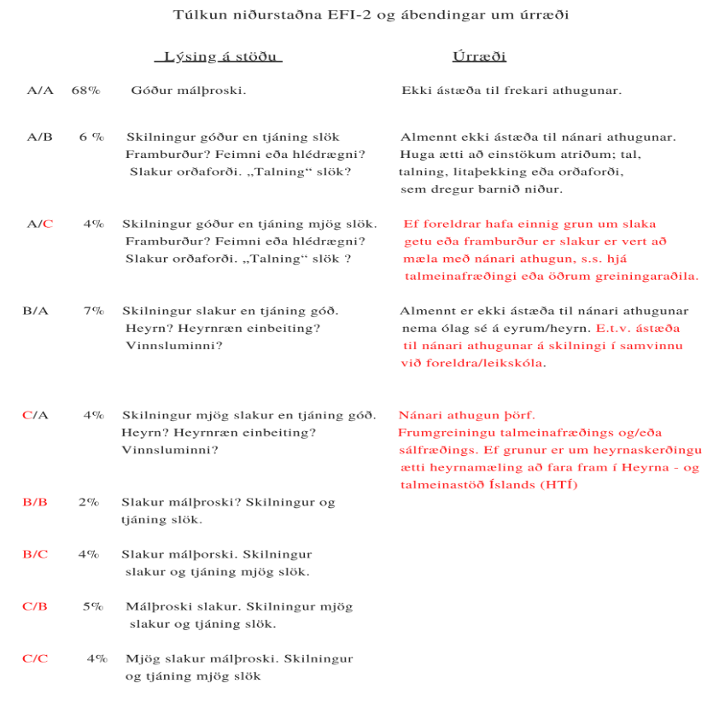
Túlkun niðurstaðna EFI-2 og ábendingar um úrræði

· HLJÓM-2:

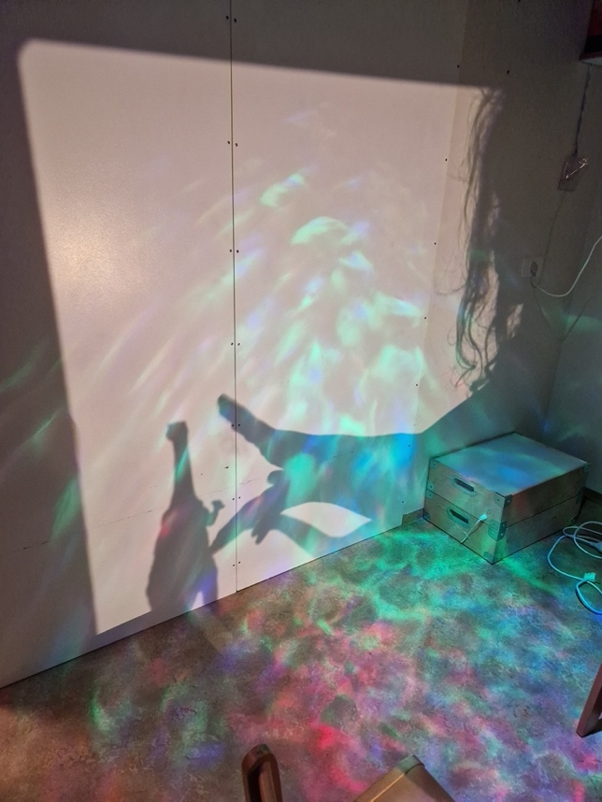
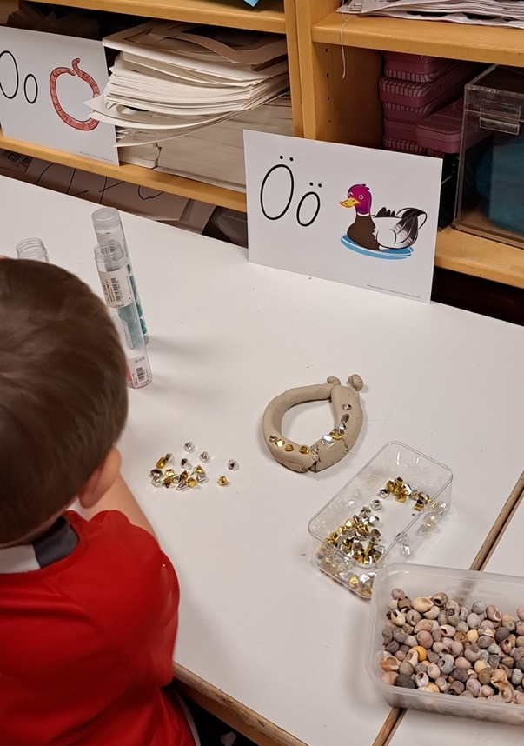
HLJÓM-2 er skimun í leikjaformi sem kannar hljóðkerfisvitund (hljóð- og málvitund) elstu barna leikskólans til að finna þau börn sem eru í áhættu fyrir því að eiga við lestrarerfiðleika síðar. HLJÓM-2 byggist á sjö mismunandi verkefnum: rími, samstöfum, samsettum orðum, hljóðgreiningu, margræðum orðum, orðhlutaeyðingu og hljóðtengingu. Höfundar HLJÓM-2 eru Ingibjörg Símonardóttir og Jóhanna Einarsdóttir talmeinafræðingar og dr. Amalía Björnsdóttir dósent (2002). Skimunin er lögð fyrir að hausti eða þegar barnið hefur náð viðeigandi aldursviðmiði. Fyrir þau börn sem eru með slaka eða mjög slaka færni, er skimunin lögð fyrir aftur að vori. Í millitíðinni er unnið með þá þætti sem komu slakir út. Hafi ekki átt sér stað umtalsverðar framfarir í hljóðkerfisvitund barnsins er kallað eftir aðkomu talmeinafræðings. Niðurstöðum HLJÓM-2 er ávallt skilað skriflega í foreldrasamtali með leiðbeiningum til foreldra um hvernig megi styrkja hljóðkerfisvitund. Niðurstöðum er einnig skilað til þess grunnskóla sem barnið mun sækja.

Verkferlar varðandi málþroska barna í leikskólanum
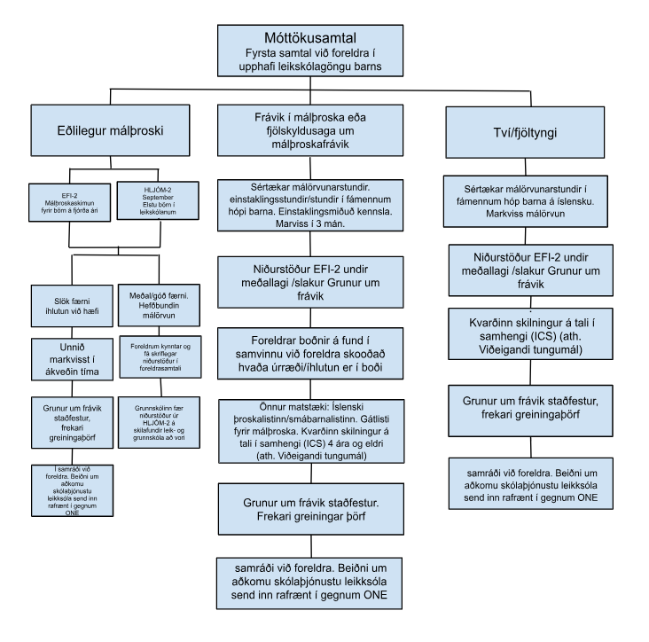

Lokaorð
Þátttaka leikskólans í þróunarverkefni Kópavogsbæjar varðandi Snemmtæka íhlutun hefur reynst starfsfólki Fögrubrekku vel. Þetta eru góð viðbót við árangursrík og markviss störf sem unnið hefur verið hér í leikskólanum.
Mikilvægt er að grípa sem fyrst inní þegar grunur vaknar um seinkun í málþroska. Með þróunarverkefninu um Snemmtæka íhlutun hefur starfsfólk leikskólans náð að setja niður skýra verkferla þegar upp kemur grunur um frávik í þroska barna, bæði hvað varðar málþroska, vitsmunaþroska og almennan þroska barna.
Flokkun málörvunarefni hefur einfaldað og hjálpað mikið í skipulagningu vinnustunda og er einnig aðgengilegra fyrir starfsfólk. Starfsfólk, börn og foreldrar munu njóta góðs af þeirri vinnu sem hefur átt sér stað við gerð handbókarinnar. Verkefnið er lifandi plagg sem mun halda áfram að þróast og breytast samhliða breytingum í starfinu. Við í Fögrubrekku erum lánsöm að hafa gott hlutfall fagmenntaðra starfsmanna sem og starfsmanna með margra ára reynslu sem leiða starfið áfram.

Heimildaskrá
Barnaheill. (e.d.). Vinátta. Sótt 2. nóvember 2023 af https://www.barnaheill.is/is/forvarnir/vinatta
Fjölmenning í Kópavogi. (2019, 13. júní). Sótt 2. nóvember 2023 af https://fjolmenning.kopavogur.is/
Guralnick, M. J. (1993). Second Generation Research on the Effectiveness of Early Intervention. Early Education & Development, 4(4), 366–378. doi:10.1207/s15566935eed0404_11
Guralnick, M. J. (ritstj.). (1997). The effectiveness of early intervention. Baltimore: P.H. Brookes.
Hagnýt fræðsla af ýmsu tagi. (e.d.). Sótt 2. nóvember 2023 af https://www.rgr.is/is/fraedsla-og-namskeid/hagnytt-efni-1/ad-gerafealgshaefnisogur
Heyrnar- og talmeinastöð íslands. (e.d.). Sótt 2. nóvember 2023 af https://hti.is/index.php/is/tal/malthroskibarna.html
Kópavogsbær. (e.d.). Farsæld í þágu barna. Sótt 2. nóvember 2023 af https://www.kopavogur.is/is/moya/extras/samfelagid-i-kopavogi-1/farsaeld-i-thagu-barna
Leikskóla, A. (2011). Aðalnámskrá leikskóla 2011.
Leikskólinn Fagrabrekka. (e.d.). Sótt 2. nóvember 2023 af https://fagrabrekka.kopavogur.is/
Námskeið í boði. (e.d.). Sótt 2. nóvember 2023 af https://www.rgr.is/is/fraedsla-og-namskeid/thjalfunar-ogkennsluadferdir/skipulogd-kennsla
Nicoladis, E. og Genesee, F. (1997, 1. janúar). Language development in preschool bilingual children. doi:10.7939/R3348GW0N
Riley, J. (2006). Language and Literacy 3–7: Creative Approaches to Teaching. London. doi:10.4135/9781446213254
Snorradóttir, Á. B. (2006,2007, 2008). Bína Bálreiða. Reykjavík: Forlagið.
Snorradóttir, Á. B. (2021). Uppbygging málörvunartíma.
Steinþórsdóttir, H. (e.d.). SNEMMTÆK ÍHLUTUN Í MÁLÞROSKA BARNA.
Sigurðsson, D. T. (2003). Snemmtæk íhlutun: markmið og leiðir. september.
Þórðardóttir, E. Þ. (1998). Orðaskil – málþroskapróf. Framsaga Reykjavík.
Þórðardóttir, E. Þ. (2004). Tvítyngi er ekkert að óttast. Talfræðingurinn, 18(1), 5-7.

